## Maes 1: Profiad y dysgwr

### Amcan 1 – Myfyrwyr a dysgwyr

Nod y Coleg yw cydweithio â phartneriaid er mwyn sicrhau cynnydd yn nifer y myfyrwyr a/neu’r canrannau sy’n elwa ar ddarpariaeth cyfrwng Cymraeg a/neu ddwyieithog ar draws y sector ôl-orfodol.

#### Addysg uwch

##### Adroddiad data addysg uwch

Ers sefydlu’r Coleg, gwelwyd twf yn niferoedd y myfyrwyr sydd yn astudio o leiaf rhan o’u cwrs gradd drwy gyfrwng y Gymraeg heddiw o gymharu â degawd yn ôl. Fodd bynnag, dros y 5 mlynedd ddiwethaf mae’r cynnydd wedi cyrraedd penllanw ac wedi dechrau gostwng ychydig. Mae’r niferoedd sy’n astudio drwy gyfrwng y Gymraeg yn adlewyrchu’r niferoedd sy’n gallu siarad Cymraeg, a rhwng 2021/22 a 2022/23 mae cyfanswm y myfyrwyr sy’n dilyn rhaglen astudio addysg uwch yng Nghymru ac wedi nodi eu bod yn gallu siarad Cymraeg yn rhugl wedi gostwng o 10,470 i 9,645. Mae hyn yn destun pryder sylweddol ac yn adlewyrchu heriau ehangach mewn perthynas â phatrymau cyfranogiad mewn addysg uwch yng Nghymru, a’r tueddiad cynyddol mewn blynyddoedd diweddar i fwyfwy o fyfyrwyr o Gymru gael eu denu gan brifysgolion yn Lloegr.

Yn wyneb y ffaith fod llai o fyfyrwyr oedd yn gallu siarad Cymraeg yn rhugl o fewn y sector addysg uwch yng Nghymru yn 2022/23, nid yw’n syndod felly mai gostwng hefyd a wnaeth y nifer oedd yn astudio o leiaf 5 credyd yn Gymraeg. Fodd bynnag, roedd maint y gostyngiad yn ymddangos yn sylweddol – o 6,070 yn 2021/22 i 5,160 yn 2022/23. Gellid priodoli hyn yn bennaf i’r ffaith fod Prifysgol Cymru y Drindod Dewi Sant wedi tynhau eu prosesau casglu ac adrodd data myfyrwyr sy’n astudio drwy gyfrwng y Gymraeg. Disgyn ychydig hefyd a wnaeth niferoedd y myfyrwyr oedd yn astudio o leiaf 40 credyd yn Gymraeg yn genedlaethol – o 2,765 yn 2021/22 i 2,445 yn 2022/23 (gyda nifer fawr o’r colledion hynny eto i’w priodoli i’r ymdrechion rhai sefydliadau i gywiro a glanhau data).

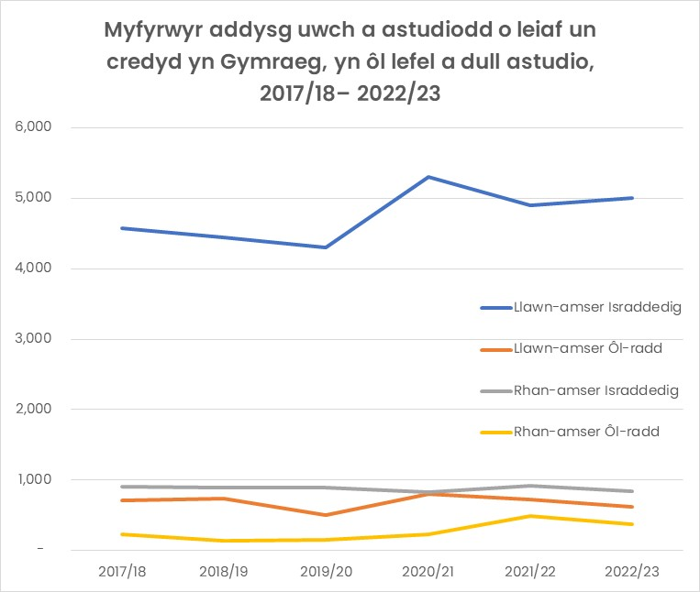

Wrth ddadansoddi patrymau myfyrwyr rhwng y gwahanol lefelau a dulliau astudio, mae Bwletin Ystadegau Medr, ‘Y Gymraeg mewn Addysg Uwch, 2022/23’ yn dangos bod niferoedd myfyrwyr sy’n astudio yn rhan-amser drwy gyfrwng y Gymraeg yn parhau i ostwng (patrwm sydd wedi bod yn gyffredin ar draws y sector cyfan mewn blynyddoedd diweddar), a hefyd niferoedd y myfyrwyr sy’n astudio’n ôl-radd. Fodd bynnag, gwelwyd cynnydd bychan o’r flwyddyn gynt yn niferoedd y myfyrwyr llawn-amser israddedig sy’n astudio o leiaf rhan o’u cwrs drwy gyfrwng y Gymraeg.

Mae sgiliau iaith y myfyrwyr yn ffactor eithriadol o bwysig wrth edrych ar y niferoedd sy’n astudio drwy gyfrwng y Gymraeg. Yn hynny o beth mae angen gofal wrth ymdrin â data 2022/23, gan fod categorïau iaith newydd wedi’u cyflwyno er mwyn gwahaniaethu rhwng lefelau gallu myfyrwyr yn y Gymraeg. Mae’n amlwg fod y drefn newydd wedi arwain at rai ystadegau annibynadwy mewn rhai sefydliadau. Ond yn yr hir-dymor, wrth i’r categorïau newydd ymsefydlu, fe ddylai hyn alluogi gwell cynllunio a thargedu ymdrechion yn fwy effeithiol. Dengys ystadegau 2022/23 unwaith eto mai’r myfyrwyr sy’n eu hystyried eu hunain yn rhugl yn Gymraeg sydd fwyaf tebygol o astudio rhan o’u cwrs yn Gymraeg – gyda 28% ohonynt yn astudio o leiaf 5 credyd drwy gyfrwng y Gymraeg, ac 20% yn astudio 40 credyd a mwy yn y Gymraeg (cynnydd o 7% o’r flwyddyn gynt).

Mae hyn eto yn tanlinellu pwysigrwydd ymdrechion y Coleg i ehangu cynulleidfaoedd a denu myfyrwyr newydd at y ddarpariaeth cyfrwng Cymraeg, a sicrhau bod mynediad gan fyfyrwyr at gyfleoedd dysgu o sylwedd yn eu dewis bynciau lle bynnag maen nhw’n astudio.